AP-C 2540 Верхняя опора передней подвески (комплект)

Верхние опоры на ШС (шарнирах сферических) в спорте устанавливают для достижения максимальной управляемости, точности работы подвески и возможности изменения кинематики подвески в зависимости от требований к ней (изменение продольных и поперечных углов).
Применяемость: АВТОСПОРТ - Переднеприводные ВАЗ
Рекомендованная схема установки опор для дисциплин кольцевые гонки и гонки по ралли-кроссу:
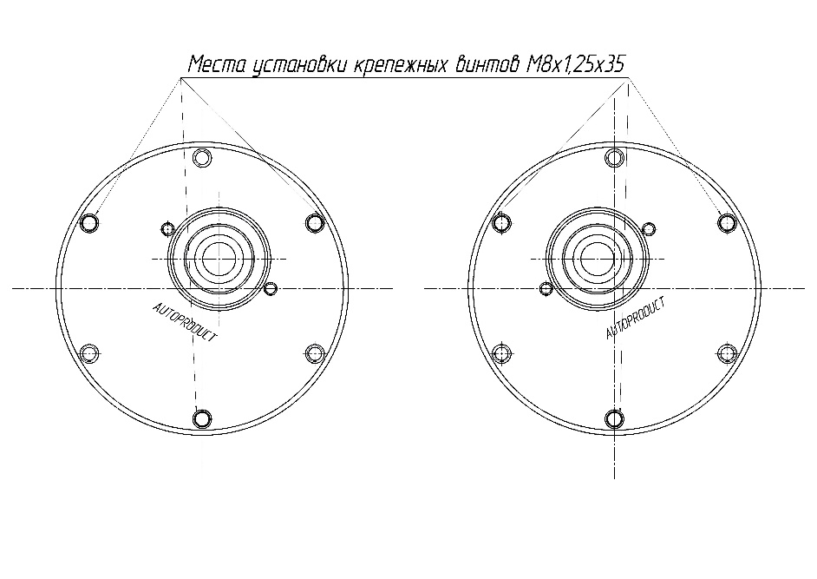
Верхняя опора стойки устанавливается – центр ШС расположен назад (по ходу автомобиля) и вовнутрь (моторного отсека). Рекомендуемый развал -4˚

Направление движения автомобиля

Рекомендованная схема установки опор для дисциплин ралли, трековые и ледовые гонки:
Верхняя опора стойки устанавливается – центр ШС расположен назад (по ходу автомобиля) и наружу (от моторного отсека). Рекомендуемый развал -2˚30΄
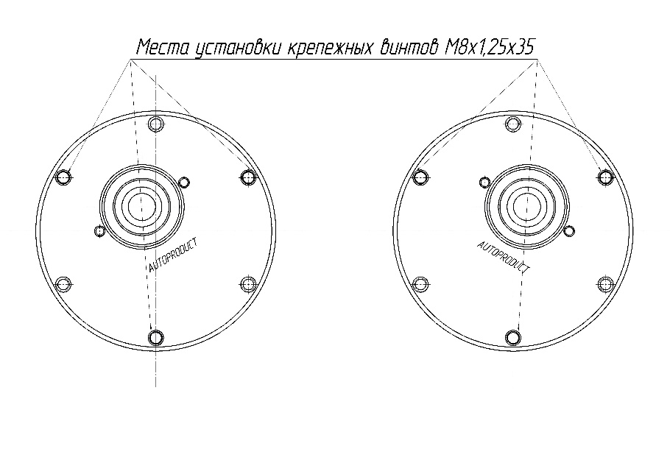

Направление движения автомобиля

Основание верхней опоры
- Материал Д16Т
- Толщина 12мм
Подшипник сферический ШС GEG20 C
Диаметр внутреннего отверстия втулки под хвостовик амортизатора 17мм.

